**Предмет:** окружающий мир

**Класс:** 4

**Тип урока:** ОНЗ

**Тема:** «Что такое кровь?»

**Автор:** Зуева Елена Юрьевна, учитель начальных классов высшей квалификационной категории МОУ нач. школа – дет. сад № 115 г. Ярославля

**Цели**: формировать новое знание «Кровь – внутренняя среда организма человека».

**Задачи:**

* выяснить состав крови, клеточное строение крови, взаимосвязь строения и функции крови;
* тренировать умение оценивать, что полезно для здоровья, а что вредно;
* тренировать умение проводить самоанализ познавательной деятельности и давать адекватную оценку своей деятельности на уроке и деятельности класса.
* **Оборудование.**

***1) Демонстрационный материал:***

***Д-1*** Карточки для оформления доски:

**ФУНКЦИИ**

**СОСТАВ КРОВИ**

**ЧТО ТАКОЕ КРОВЬ**

**ЭРИТРОЦИТЫ –**

**КРАСНЫЕ КРОВЯНЫЕ КЛЕТКИ**

**ВНУТРЕННЯЯ СРЕДА ОРГАНИЗМА**

**ТРОМБОЦИТЫ –**

**КРОВЯНЫЕ ПЛАСТИНКИ**

**ПОДДЕРЖИВАЕТ БЛАГОПРИЯТНЫЕ**

**УСЛОВИЯ ДЛЯ ЖИЗНИ КЛЕТОК**

**ЛЕЙКОЦИТЫ –**

**БЕЛЫЕ КРОВЯНЫЕ КЛЕТКИ**

**ПЛАЗМА –**

**ЖИДКАЯ ЧАСТЬ КРОВИ**

**ЗАЩИТА ОРГАНИЗМА ОТ БАКТЕРИЙ**

**ПЕРЕНОС КИСЛОРОДА ОТ ЛЁГКИХ К КЛЕТКАМ**

**СВЁРТЫВАНИЕ КРОВИ**

**ОБЕСПЕЧИВАЕТ КЛЕТКИ ПИТАТЕЛЬНЫМИ ВЕЩЕСТВАМИ**

**И УНОСИТ ИЗ КЛЕТОК НЕНУЖНЫЕ ВЕЩЕСТВА**

***Д-2*** Словарь медицинских терминов.

***2) Раздаточный материал:***

***Р-1*** Отчётный лист № 1;

***Р-2*** Отчётный лист № 2;

***Р-3*** Отчётный лист № 3;

***Р-4*** Отчётный лист № 4;

***Р-5*** Самостоятельная работа.

***3) Презентация к уроку.***

* **Ход урока:**

***1. Мотивация к учебной деятельности***

- Какой раздел мы изучаем на уроках окружающего мира? (Человек и его строение.)

- Мальчики, вам нужны знания по этому разделу? (Да.)

- Докажите? (Нам нужно знать строение своего организма, чтобы правильно питаться и сберечь свой организм.)

- Вам девочки? (Да, нам очень нужны, тогда мы сможем быть красивыми и здоровыми.)

- Какие темы в этом разделе вы уже изучили? (Строение и функция кожи; Опорно-двигательная система и ее развитие; Система органов дыхания.)

- Как вы думаете, вы уже все узнали о человеке? (Нет, еще не все, есть и другие системы органов.)

- Предположите, чему будет посвящен сегодня урок? (Открытию нового знания, изучению новой системы органов человека.)

***2. Актуализация знаний и фиксация индивидуального затруднения в пробном действии.***

- С чего начнем изучение нового материала? (С повторения.)

- Посмотрите внимательно на экран и скажите, органы какой системы записаны?

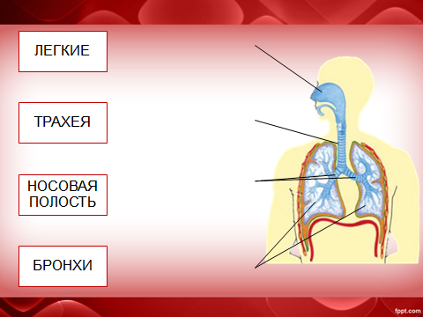

(Это органы системы дыхания.)

- Напомните, какова функция дыхательной системы? (Обеспечивает организм кислородом и удаляет углекислый газ.)

- Зачем необходим кислород человеку? (Для обеспечения жизни и деятельности всех клеток тела.)

- Подскажите все ли логично в записи на доске? (Нет, не все.)

- Можете обосновать свою мысль? (Органы дыхания перечислены непоследовательно.)

- Какое задание предлагаете выполнить? (Восстановить правильную последовательность органов дыхательной системы.)

- Восстановите! (Сначала воздух попадает в носовую полость, затем – в трахею, далее бронхи и легочные пузырьки, которые находятся в легких.)

* По ходу ответов органы дыхания на слайде выстраиваются в правильной последовательности.

**НОСОВАЯ ПОЛОСТЬ  
 ТРАХЕЯ  
 БРОНХИ  
 ЛЁГКИЕ**

- Молодцы! Вы уверенно справились с этим заданием. Внимание на экран. Какой процесс иллюстрирует данная схема? (На этой схеме изображён процесс газообмена в лёгких.)



- Используя данную схему, расскажите, как происходит газообмен в легких. (Легочные пузырьки оплетены кровеносными сосудами, кровь отдает легочному пузырьку углекислый газ и забирает кислород).

- Каким образом кислород доходит до каждой клетки организма? (Кровь доставляет кислород до клеток.)

- Что такое кислород? (Кислород – это газ.)

- Что такое кровь? (Кровь – это жидкость.)

- Попробуйте объяснить, как происходит перенос газа (кислорода) жидкостью (кровью)?

- Кто не может объяснить?

* Учащиеся поднимают руки.

- В чём ваше затруднение? (Мы не можем объяснить, как газ переносится жидкостью.)

- Кто считает, что может объяснить?

* Учащиеся поднимают руки.

- Вы можете доказать, что правильно можете объяснить? (Нет, не можем.)

- В чём ваше затруднение? (Мы не можем доказать, что правильно можем дать объяснение.)

***3. Выявление места и причин затруднения.***

- С чем вы столкнулись? (С затруднением.)

- Что необходимо сделать? (Необходимо остановиться и подумать.)

- Что вы не можете объяснить? (Мы не можем объяснить, как газ-кислород переносится кровью.)

- Почему вы не можете ответить? (У нас не хватает знаний.)

- Каких знаний вам не хватает? (Знаний о строении крови и о том, какую функцию она выполняет.)

***4. Построение проекта выхода из затруднения.***

- Какую цель вы перед собой поставите? (Узнать что такое кровь.)

- Какова тема урока? (Тема урока «Кровь».)

* Тема урока открывается на доске.

- Какими средствами предлагаете воспользоваться? (Наблюдением, сравнением, анализом.)

- Используя опыт предыдущих уроков, скажите, по какому плану будете действовать? (Узнаем что такое кровь, из чего она состоит, т.е. её строение, и ее роль (функции) в организме.)

* Оформление доски:

Кровь.

**Как происходит перенос кислорода кровью?**

**Что такое кровь Состав крови Функции**

- Что мы составили? (Мы составили план открытия нового знания.)

- Следующий шаг? (Реализация этого плана.)

***5. Реализация построенного проекта.***

- Скажите, где находится кровь: внутри или снаружи организма? (Внутри организма.)

- Значит, вы можете сказать, что кровь, какая среда? (Внутренняя среда организма.)

* Оформление доски:

Кровь.

**Как происходит перенос кислорода кровью?**

**Что такое кровь Состав крови Функции**

Внутренняя среда

организма

- Какую роль играет кровь в организме? (Разносит питательные вещества и кислород клеткам.)

- Это благоприятные условия для жизни клеток? (Да.)

- Что поддерживает кровь? (Благоприятные условия для жизни клеток.)

* Оформление доски:

Кровь.

**Как происходит перенос кислорода кровью?**

**Что такое кровь** **Состав крови** **Функции**

Внутренняя среда

организма

поддерживает

благоприятные условия

для жизни клеток

- Обобщите полученную информацию и скажите, что же такое кровь!? (Это внутренняя среда организма, поддерживающая благоприятные условия для жизни клеток.)

- Молодцы! Вы смогли дать понятие крови. Каков ваш следующий шаг? (Узнать состав крови.)

- Я предлагаю обратить внимание на экран. Это рисунок капли крови под микроскопом.

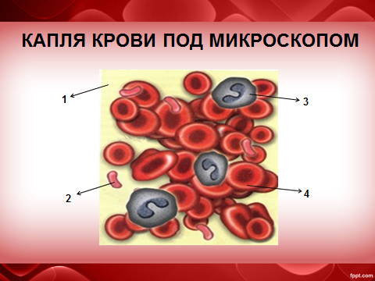

- Что вы видите? (Много разных составляющих частей крови.)

- Где вы можете узнать, что это за части крови? (Прочитать в учебнике, в энциклопедии, словаре, в Интернете, спросить у учителя или других взрослых.)

- Я предлагаю вам заглянуть в словарь медицинских терминов и узнать названия частиц крови.

* Учащиеся самостоятельно работают со словарем.

- А теперь проверьте себя.

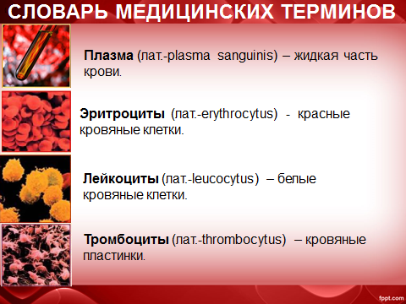

-Вернёмся к капли крови под микроскопом. Соотнесите описание клетки крови с её изображением.

* Учащиеся называют клетки крови. По ходу ответов на слайде появляются названия клеток крови.

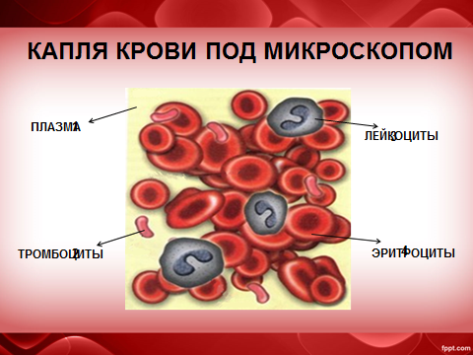

- Что вы узнали? (Мы узнали названия клеток крови).

* Оформление доски:

Кровь.

**Как происходит перенос кислорода кровью?**

**Что такое кровь** **Состав крови** **Функции**

Внутренняя среда эритроциты

организма лейкоциты

поддерживает тромбоциты

благоприятные условия плазма

для жизни клеток

- Что ещё необходимо выяснить? (Функции каждой составляющей крови.)

- Как удобнее провести это исследование? (Удобно разделиться на группы.)

- Как вы думаете, сколько будет групп? (Четыре.)

- Почему, вы так решили? (По количеству составляющих крови.)

- Какой источник информации считаете наиболее эффективным в данный момент? (На уроке удобнее воспользоваться учебником.)

- Разделитесь на группы примерно по 6 человек. Создайте научные лаборатории и исследуйте эти составляющие крови. Каждая лаборатория будет исследовать свой объект - частицу крови. Проведите исследование и составьте отчет по предложенной форме. Руководители лабораторий получите материал для исследования:

Отчётный лист № 1.

1)Название - ЭРИТРОЦИТЫ

2)Цвет-__________________________________________________

3) Содержательные вещества-_______________________________

4)Функция-______________________________________________

______________________________________________________________

Отчётный лист № 2.

1)Название - ЛЕЙКОЦИТЫ

2)Цвет-__________________________________________________

3)Размер-________________________________________________

4)Способность к перемещению-_____________________________

5)Функция-______________________________________________

_______________________________________________________________

Отчётный лист № 3.

1)Название - ТРОМБОЦИТЫ

2)Цвет-__________________________________________________

3)Содержательные вещества-________________________________

4)Функция-_______________________________________________

_______________________________________________________________

Отчётный лист № 4.

1)Название - ПЛАЗМА

2)Цвет-__________________________________________________

3)Содержательные вещества -_______________________________

4)Функция-_______________________________________________

_______________________________________________________________

- На работу – 5 минут.

* Учащиеся работают в группах: вписывают в отчётный лист нужные сведения.

- Стоп. Время закончилось. Предоставьте результаты работы ваших лабораторий. Слово руководителю исследования первой группы. (Мы исследовали эритроциты. Это кровяные клетки красного цвета, в них находится вещество - гемоглобин, который переносит кислород от легких ко всем клеткам, путем его присоединения к себе.)

- Спасибо, молодцы! Вы убедительно и доказательно представили результаты своего исследования. Прикрепите на доску ваши результаты.

* Оформление доски.

Кровь.

**Как происходит перенос кислорода кровью?**

**Что такое кровь Состав крови Функции**

Внутренняя среда эритроциты перенос кислорода от

организма от легких к клеткам

поддерживает

благоприятные условия

для жизни клеток

- Послушаем вторую группу. (Мы исследовали лейкоциты. Это белые кровяные клетки, крупнее красных, могут сами перемещаться, у них небольшая продолжительность жизни и они защищают организм от бактерий.)

* Оформление доски.

Кровь.

**Как происходит перенос кислорода кровью?**

**Что такое кровь Состав крови Функции**

Внутренняя среда эритроциты перенос кислорода

организма от легких к клеткам

поддерживает лейкоциты защита организма от

благоприятные условия бактерий

для жизни клеток

- Послушаем третью группу. (Мы исследовали тромбоциты. Это кровяные пластинки, красные, малы по размеру, участвуют в свертываемости крови, закупоривают рану и останавливают кровотечение.)

* Оформление доски.

Кровь.

**Как происходит перенос кислорода кровью?**

**Что такое кровь Состав крови Функции**

Внутренняя среда эритроциты перенос кислорода от

организма от легких к клеткам

поддерживает лейкоциты защита организма от

благоприятные условия бактерий

для жизни клеток тромбоциты свертывание крови

- Очень хорошо! Вы смогли исследовать тромбоциты. Пожалуйста, четвертая группа. (Мы исследовали плазму. Это прозрачная желтая жидкость, в которой находятся почти все вещества, содержащиеся в организме. Плазма обеспечивает клетки питательными веществами и уносит от клеток ненужные вещества.)

* Оформление доски.

Кровь.

**Как происходит перенос кислорода кровью?**

**Что такое кровь Состав крови Функции**

Внутренняя среда эритроциты перенос кислорода от

организма от легких к клеткам

поддерживает лейкоциты защита организма от

благоприятные условия бактерий

для жизни клеток тромбоциты свертывание крови

плазма обеспечивает клетки

питательными вещест-

вами и уносит из клеток

ненужные вещества

- Молодцы! Вы справились с заданием. Обобщим то, что вы узнали. Из чего состоит кровь? (Плазма, эритроциты, тромбоциты, лейкоциты.)

- Какую роль выполняют плазма и клетки крови? (Плазма обеспечивает клетки питательными веществами, лейкоциты защищают организм от попавших в него бактерий, эритроциты переносят кислород, тромбоциты участвуют в свёртывании крови.)

- Вспомните, какое у вас было затруднение? (Нам необходимо было ответить на вопрос, как кровь переносит кислород?)

- Можете теперь на него ответить? (Да. Есть клетки – эритроциты, которые обеспечивают перенос кислорода от лёгких к клеткам нашего организма.)

- Вы достигли цели? (Да.)

- Вы просто Молодцы!

***6. Первичное закрепление во внешней речи.***

- Какой следующий шаг? (Необходимо потренироваться в применении новых знаний.)

- Внимание на слайд.

* На слайде изображены эритроциты.

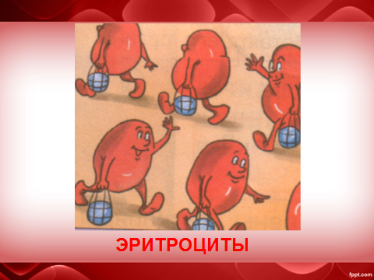

- Какие клетки крови изобразил художник? Прокомментируйте первый рисунок. (Здесь изображены красные клетки, они переносят кислород, значит это эритроциты.)

* На слайде изображены лейкоциты.

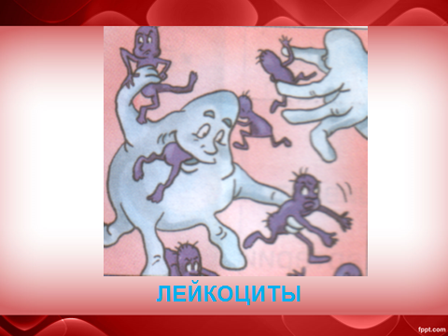

- Прокомментируйте второй рисунок. (Здесь изображены белые клетки, они борются с бактериями, значит это лейкоциты.)

* На слайде изображены тромбоциты.

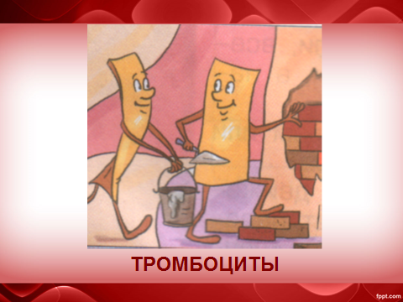

- Что изображено на третьем рисунке? (Тромбоциты.)

- Докажи это своему соседу! (…)

***7. Самостоятельная работа с самопроверкой по эталону****.*

- Молодцы! Вы хорошо поработали вместе. Готовы ли вы проверить, как вы усвоили новое знание? (Да.)

- Что для этого нужно сделать? (Выполнить самостоятельную работу.)

- Возьмите карточку с самостоятельной работой. Приступайте к работе.

|  |
| --- |
| **Тромбоциты**  **Эритроциты**  **Лейкоциты**  **Самостоятельная работа**  **Задание**: соедини части предложений, чтобы получились верные высказывания.  участвуют в свёртывании крови, закупоривают раны, останавливают кровотечение  **Плазма**  переносят кислород от лёгких ко всем органам  обеспечивает клетки питательными веществами  и уносит от клетки ненужные вещества  защищают организм от попавших в него бактерий |

- Какой следующий шаг? (Нужно проверить свою работу).

- Внимание на экран. Проверьте по эталону для самопроверки свои работы.

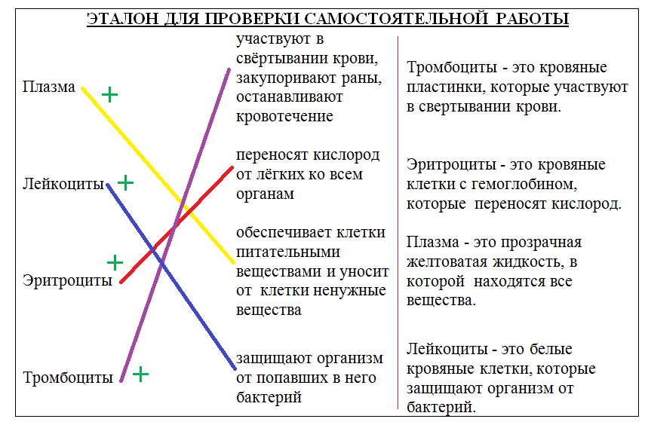

- Поднимите руку, кто справился без ошибок.

- Сделайте вывод. (Мы поняли материал сегодняшней темы.)

- У кого возникли трудности?

- Какие трудности возникли? (…)

- Исправьте. Какой вывод вы можете сделать? (Необходимо продолжить изучение, ещё раз повторить материал.)

***8. Включение в систему знаний и повторение.***

- Следующий ваш шаг в познании? (Подумать где новое знание может нам пригодиться в жизни.)

- Вы недавно сдавали кровь. Зачем человек сдаёт кровь на анализ? (По состоянию клеток крови можно судить о здоровье человека.)

- На экране представлены количественные показатели клеток крови в норме для детей вашего возраста.

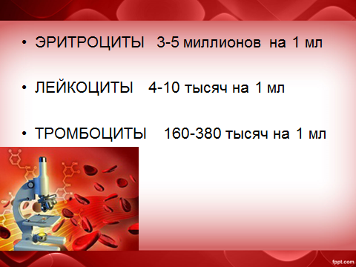

- О чём может говорить повышенное количество лейкоцитов в крови? (Если количество лейкоцитов повышено, значит, в кровь попали бактерии, и лейкоциты с ними борются, это означает, что человек болен, это свидетельствует о воспалительном процессе.)

- От чего зависят нормальные (здоровые) показатели состояния клеток крови? (Состояние клеток крови зависит, в том числе от правильного здорового питания.)

- Вы правы. Некоторые продукты питания особенно важны и полезны для здоровья клеток крови. Вот некоторые из них.

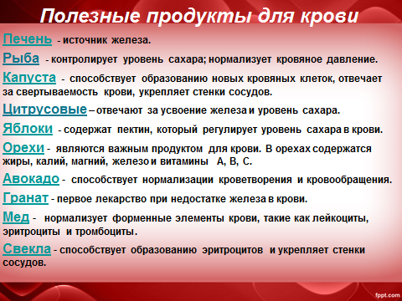

- Для тех, кто желает, я предлагаю дома составить меню обеда, полезного для здоровья крови.

***9. Рефлексия учебной деятельности.***

- Наш урок подошел к концу, что надо сделать? (Проанализировать свою работу и подвести итог.)

- Какова тема урока? (Кровь.)

- Какую цель вы ставили на уроке? (Узнать строение и функции крови.)

- Вы достигли цели? (Да.)

-Докажите! (Мы узнали, что кровь состоит из разных клеток. Есть клетки красные – эритроциты, которые и переносят кислород к другим клеткам, ….)

- Оцените свою работу на уроке. (Я поставил себе цель и достиг ее, самостоятельную работу выполнил на отлично. Думаю, что я отлично поработал на уроке.)

- Оцените работу в группе-лаборатории. (В нашей группе все ребята активно высказывали свои мнения, и наша группа добилась положительного результата. Можно сказать, что все в нашей лаборатории поработали на отлично.)

- Что надо делать, чтобы лучше усвоить новый материал? (Поработать дома.)

- Предлагаю дома тем, у кого осталось еще затруднение перечитать текст учебника и вместе с теми, у кого все получилось выполнить задание 2 и 3 на стр. 14 в рабочей тетради. По желанию – творческое задание «Меню обеда». Урок окончен. Всем спасибо за работу.